Работа с GIT.

1. открываем Git Bash Here в нужной папке

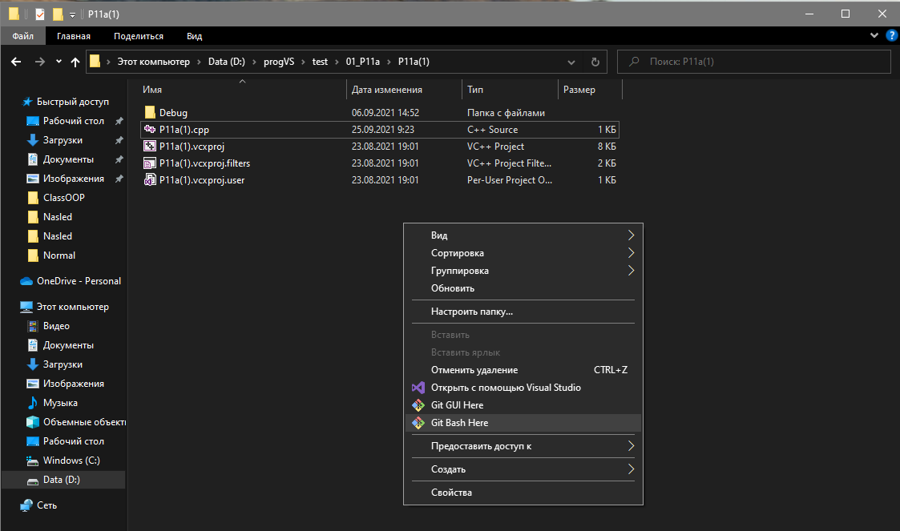

прописываем git init для созданного репозитория

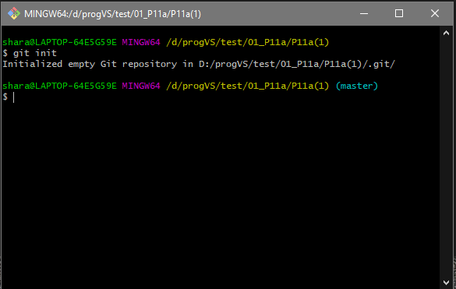

1. Добавление файлов к отслеживанию

Команда add и имя файла либо add . для всех файлов. Можно создать файл .gitignore для игнорирования некоторых файлов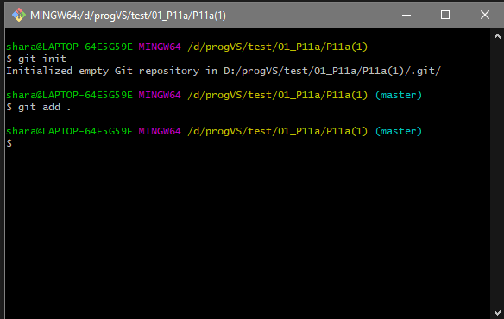

1. Посмотреть состояние репозитория

Команда git status

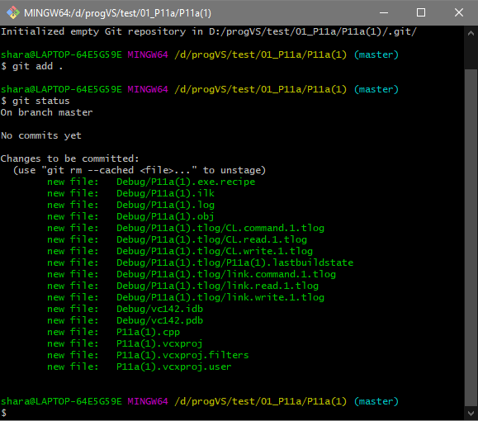

1. Сделать коммит

git commit -m “комментарий” - создать коммит

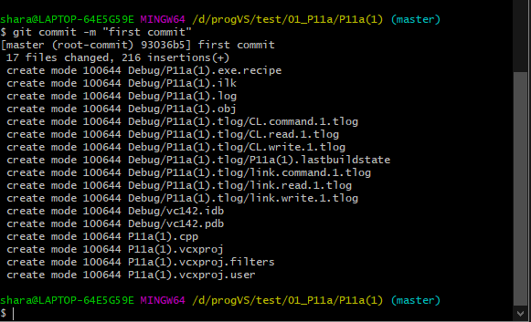

1. Сравнение коммитов

git log –oneline выводит список коммитов и их индификаторы

git diff индификатор_первого_коммита второго_коммита

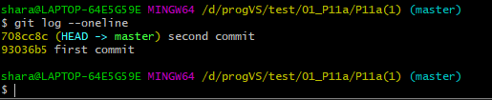

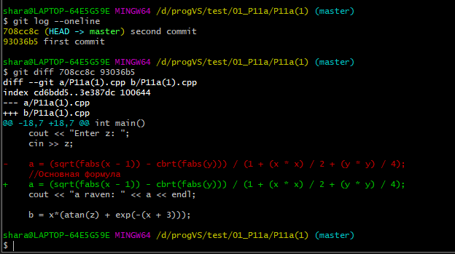

1. Делаем новую ветку

git branch имя_ветки - создаем новую ветку

git branch - смотрим существующие ветки, текущую ветку

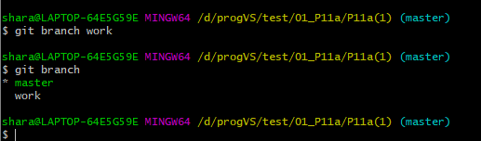

1. Переключаемся на ветку

git checkout имя_ветки - переход на указанную ветку



1. Посмотреть разницу между ветками

git diff имя_НЕ_текущей_ветки - смотрим изменения между текущей и заданной веткой

git dif - для вывода изменений в файлах по сравнению с последним коммитом

Если вы изменили какие-нибудь файлы в вашем рабочем каталоге и добавили один или несколько из них в индекс, то команда git diff не покажет изменения в этих файлах. Чтобы показать изменения в файлах, включая файлы, добавленные в индекс, используется ключ - cached

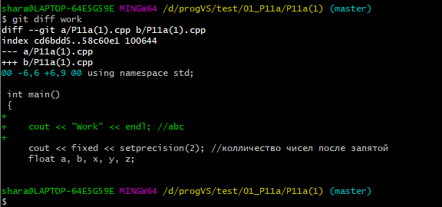

1. Зафиксировать изменения

git add .

git commit -m “Название коммита”

1. Посмотреть что содержится на ветке master

git checkout master - переход на ветку. Теперь у нас ПК находится файлы из ветки master, если нам нужно их содержимое, то просто открываем их

1. Объединить ветки

git merge имя_ветки - совмещает текущую ветку с указанной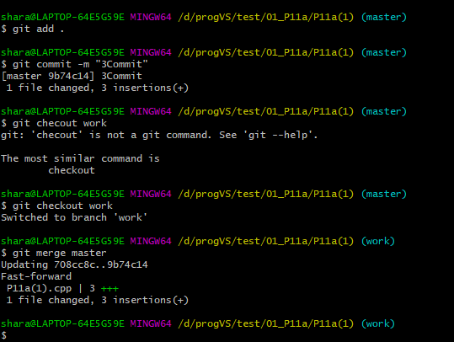

В результате у нас будет две идентичные ветки

(Можео удалить вспомогательную командой git branch - D имя ветки)

1. Клонировать удаленный репозиторий

git clone *ссылка*

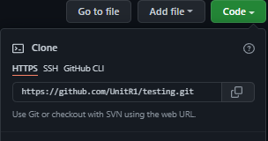

Командой ls проверяем все ли склонировалось

git clone работает как обёртка над некоторыми другими командами. Она создаёт новый каталог, переходит внутрь и выполняет git init для создания пустого репозитория, затем она добавляет новый удалённый репозиторий (git remote add) для указанного URL (по умолчанию он получит имя origin), выполняет git fetch для этого репозитория и, наконец, извлекает последний коммит в ваш рабочий каталог, используя git checkout.

1. Загрузить на удаленный репозиторий

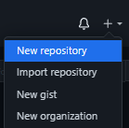

Далее копируем - вставляем в git bash:

git remote add origin <https://github.com/UnitR1/test.git>

git push -u origin master

для дальнейших добавлений в удаленный репозиторий используем команду git push

если хотим загрузить удаленный репозиторий - git pull